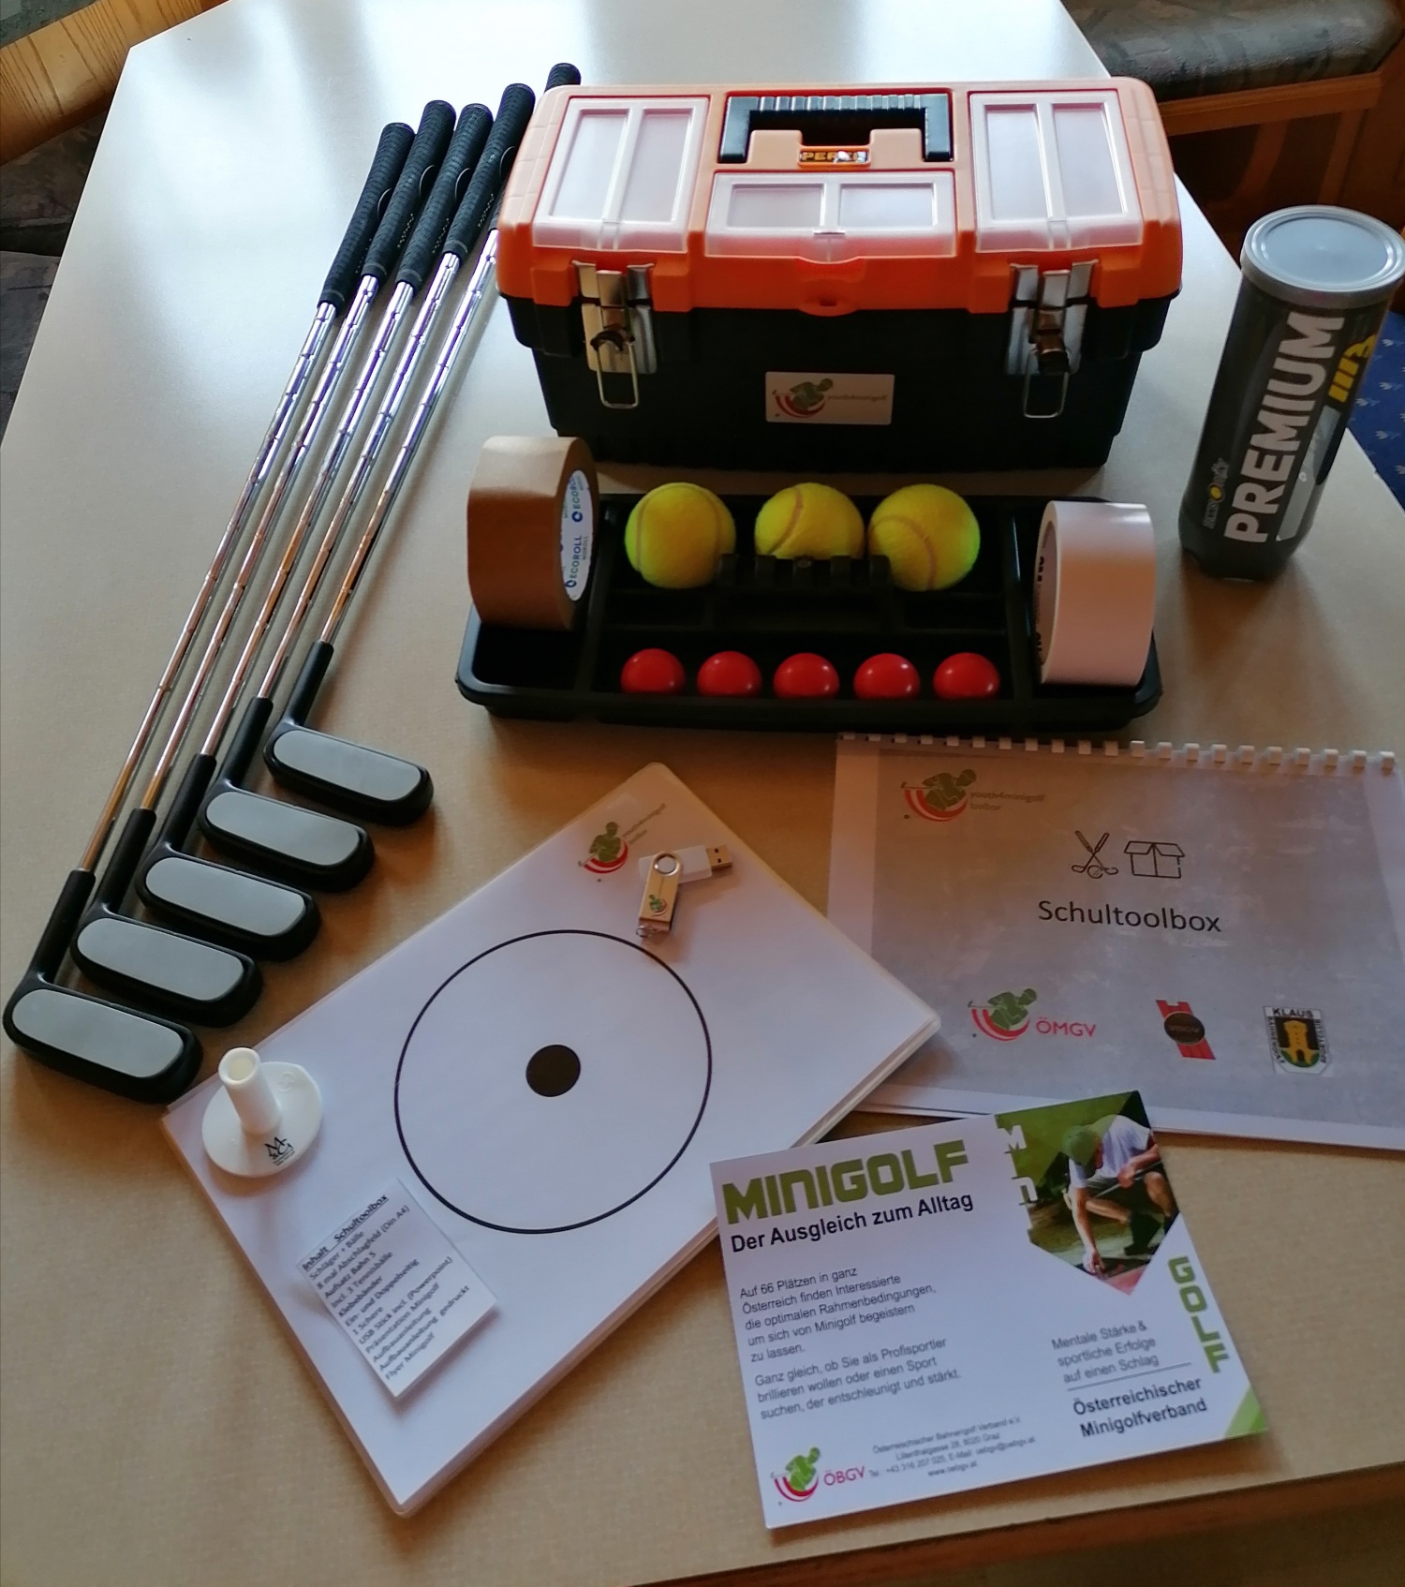  Minigolf  Auch in Ihrer Sporthalle  kein Problem  Mit der Schultoolbox des ÖMGV  Der Österreichische Minigolfverband startet mit der Schultoolbox ein neues Projekt. Mit der Schultoolbox möchten wir Ihnen vor allem in Wintermonaten unseren Sport Näherbringen. Minigolf können Sie auch in Ihrer Sporthalle mit Ihren Sportgeräten spielen. Wir stellen Ihnen das nötige Equipment gratis zur Verfügung und kommen zu Ihnen in die Schule. Wir stellen Ihnen unseren Sport mittels Powerpointpräsentation und Video vor und laden Sie im Frühjahr/Sommer auf eine nächstgelegene Turnieranlage ein. | Wir stellen Ihnen die Schultoolbox gratis zur Verfügung  Wir präsentieren Ihnen Minigolf als Sportart und geben Ihnen eine persönliche Anleitung der Schultoolbox  Nützen Sie dieses einmalige Angebot und machen sie einen Termin mit uns!  In Vorarlberg ist Minigolf ein Ganzjahressport  Wir öffnen für Sie unsere Minigolfhalle auch ausserhalb der Öffnungszeiten  Jugend-und Schulkoordinator:  Jagschitz Ferdinand  Alemannenstrasse 50a  6830 Rankweil  Mail: f.jagschitz@cable.vol.at  Tel: 069910057042

